Каталог периодических изданий МБУ «Асиновская МЦБС»

на первое полугодие 2018 года.

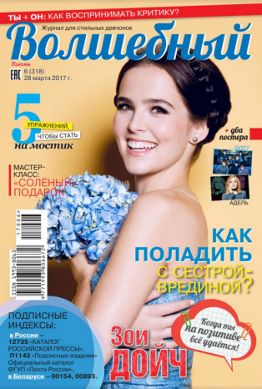
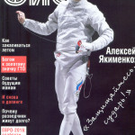
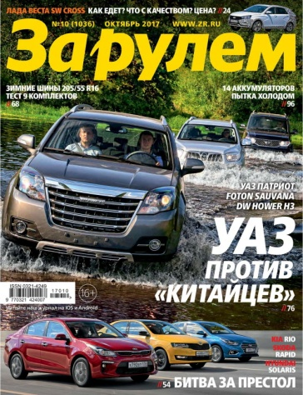
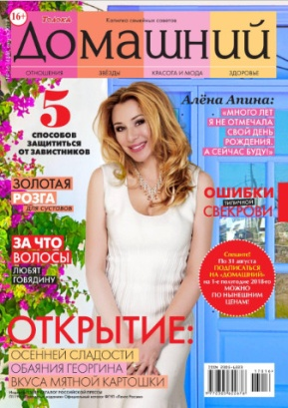
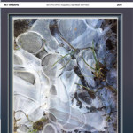
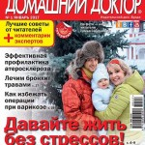
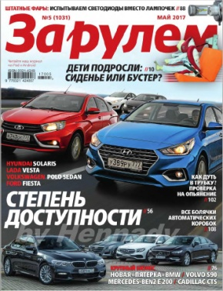
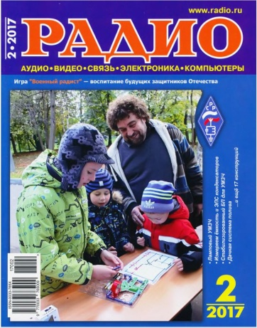
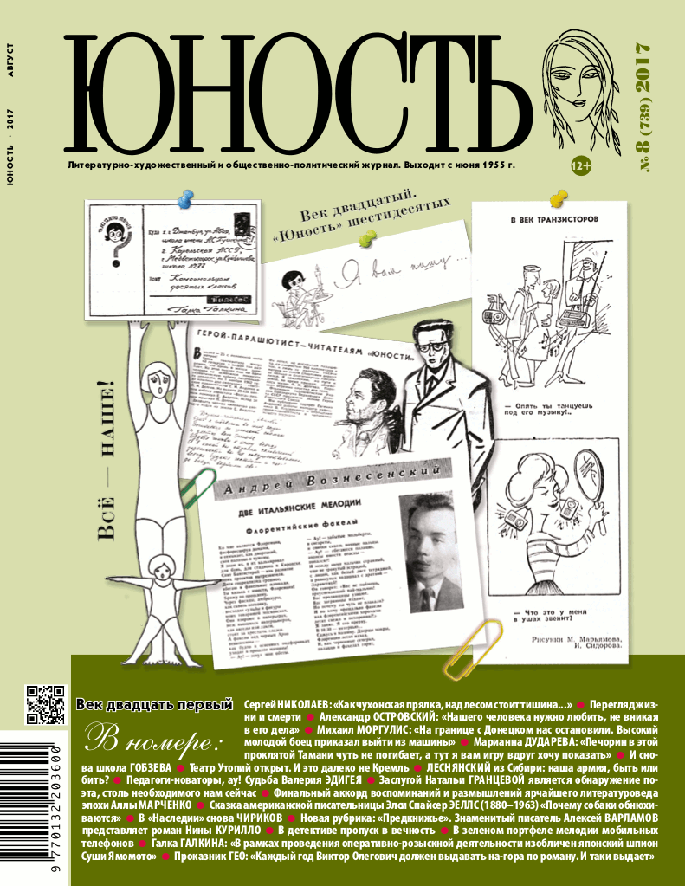
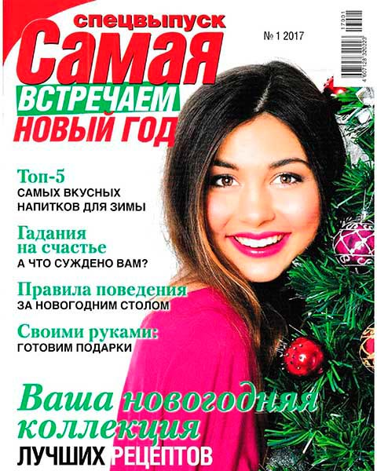
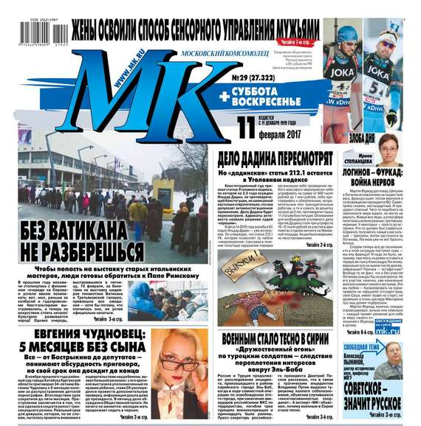
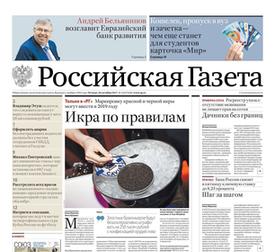
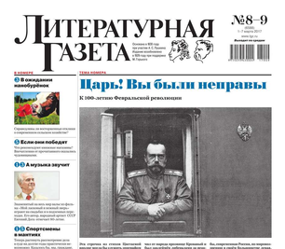

Библиотечно-эстетический центр

Читальный зал

1000 советов
АиФ
Бурда
Ваши 6 соток
Веста-М
Вокруг света
Воспитание школьников
Дача круглый год
Домашняя энциклопедия для вас
Дошкольное воспитание
Жизнь
За рулём
Здоровый образ жизни – вестник «ЗОЖ»
Зимняя вишня
Искатель
Комсомольская правда
Краеведческая выставка. Приложение к журналу «Патриот»
Красное знамя
Лазурь. Современный молодёжный журнал
Лиза
Литературная газета
Народный доктор. Спецвыпуск
Наука и жизнь
Наша кухня
Не будь зависим – скажи наркотикам нет
Основы безопасности жизнедеятельности
Приусадебное хозяйство
Пчеловодство
Работница
Родина
Российская газета + Российская газета «Неделя»
Российская Федерация сегодня
Русский дом
Рыболов
Свирель
Сельская новь
Славянка
Смена
Собеседник – еженедельная газета
Современная библиотека
Твоя любимая Родина
Техника – молодёжи
Томская неделя
Томские новости
Физкультура и спорт
Чудеса и приключения
Юность

Зал искусств
Народное творчество

Зал краеведения
Юный краевед

Инновационно-методический отдел

Библиополе
Библиотека
Библиотека и закон
Игровая библиотека
Молодые в библиотечном деле
Независимый библиотечный адвокат
Чем развлечь гостей?
Читаем, учимся, играем

Детская библиотека

Газеты
Классная девчонка
Маленькая царевна
Непоседа
Педсовет
Последний звонок
Почемучкам обо всем на свете

Журналы

Весёлый колобок
Волшебный
Выставка в школе. Серия 2
Гав-Гав
Девчонки-мальчишки. Школа ремесел
Детская энциклопедия
Классный журнал
Лунтик
Маруся
Мастерилка
Мир техники
Миша
Мурзилка
Мур-Мур
Невероятный Человек-паук
Приключения Скуби-Ду
Профессиональная библиотека школьного библиотекаря
Свирель+Свирелька+Лазурь
Смешарики
Том и Джерри
Тошка
Ухтышка
Читайка

Библиотека-филиал № 1, Асино, ул. Боровая, 5
АиФ
Веста М
Дача круглый год (13 вып.)
Маруся
Между нами девочками
Миша
Мурзилка
Почемучкам обо всём на свете
Свирелька

Библиотека-филиал № 2, Асино, ул. Тельмана, 38
АиФ
Волшебный
Здоровый образ жизни
Зимняя вишня
Красное знамя
Непоседа
Свирелька
Собеседник

Библиотека-филиал № 3, Батурино, ул. Рабочая, 21
АиФ
Веста М
Зимняя вишня
Маруся
Мне – 15
Мурзилка
Сельская новь

Библиотека-филиал № 4, Н-Кусково, ул. Библиотечная, 4
1000 советов
АиФ
Веста М
Здоровый образ жизни
Лиза
Маруся
Мурзилка
Почемучкам обо всём на свете
Приусадебное хозяйство
Свирелька
Сельская новь
Собеседник

Библиотека-филиал № 5, Филимоновка, ул. Школьная,1
АиФ
Мурзилка
Мне 15
Приусадебный участок
Свирелька
Сельская новь
Тошка и компания

Библиотека-филиал № 6, Б-Кордон, ул.Центральная,8
АиФ

Ваши 6 соток
Мурзилка
Сельская новь

Смекалка

Смена

Собеседник

Библиотека-филиал № 7, Новониколаевка, ул. Центральная, 43

АиФ
Веста М
Маруся
Мне 15
Мурзилка
Сельская новь
Чудеса и приключения

Библиотека-филиал № 8, Минаевка, ул. Строительная, 7
АиФ
Веста М
Здоровый образ жизни
Маруся
Мне 15
Мурзилка
Сельская новь
Обо всём на свете
Приусадебное хозяйство

Библиотека-филиал № 9, Казанка, ул. Партизанская, 73
АиФ
Веста М
Миша
Мне 15
Мурзилка
Приусадебный участок
Свирелька
Сельская новь

Библиотека-филиал № 12, Новиковка, ул. Советская, 14
АиФ
Дача круглый год
Почемучкам обо всём на свете
Сельская новь

Библиотека-филиал № 14, Ягодное, ул. Школьная, 1 (офис 2)
6 соток
АиФ
Дарья
Зимняя вишня
Мурзилка
Приусадебное хозяйство
Свирель
Свирелька
Сельская новь

Библиотека-филиал № 15, М-Жирово, ул. Центральная, 59
АиФ
Мурзилка
Сельская новь

Библиотека-филиал № 16, Б-Дорохово, ул. Центральная, 26
АиФ
Веста М
Лиза
Мне 15
Непоседа
Свирелька
Сельская новь

Библиотека-филиал № 17, Цветковка, ул. Советская, 35
АиФ
Сельская новь
Веста М
Свирель
Свирелька
Зимняя вишня
Маруся

Библиотека-филиал № 21, Гарь, ул. Почтовая, 4
АиФ
Веста М
Мне 15
Мурзилка
Наш Филиппок
Охота и рыбалка
Сельская новь

Библиотека-филиал № 24, Светлый, ул. Сидоренко, 6
АиФ
Дача круглый год
Миша
Сельская новь

Библиотека-филиал № 25, п. Причулымский, ул Лесная, 37
АиФ
Мурзилка
Сельская новь
Веста М
Приусадебное хозяйство
Зимняя вишня
Свирелька
Маруся

Каталог подготовлен Информационно-библиографическим отделом: infbo@mail.ru
Составитель: Алиферова Л. Я., зав. ИБО

Контактная информация:
636840 г. Асино
ул. имени Ленина, 70, 2-й этаж
тел./ факс (38241) 2-15-67, 2-24-02
http://asino.lib.tomsk.ru/

